**ĐỀ CƯƠNG ÔN TẬP NGỮ VĂN 7**

**HỌC KÌ II - NĂM HỌC 2022-2023**

**PHẦN 1: KIẾN THỨC TRỌNG TÂM**

**I. Phần văn bản:** Thể loại văn bản thông tin giới thiệu một quy tắc hoặc luật lệ trong trò chơi hay hoạt động.

**Bài 8 – Chủ điểm: Nét đẹp văn hóa Việt**

- *Trò chơi cướp cờ* - Văn bản thông tin – Tác giả: Theo *Nguyễn Thị Thanh Thủy.*

- *Cách gọt củ hoa thủy tiên* – Văn bản thông tin – Tác giả: Theo *Giang Nam.*

***\* Yêu cầu:***

- Thể loại văn bản thông tin giới thiệu một quy tắc hoặc luật lệ trong trò chơi hay hoạt động:

+Đặc điểm và cấu trúc của văn bản thông tin, chỉ ra được mối quan hệ giữa đặc điểm văn bản với mục đích của nó.

+ Cách triển khai các ý tưởng và thông tin trong văn bản.

**II. Phần tiếng Việt**

- Từ loại: Số từ;

- Phép liên kết câu: phép nối, phép lặp, phép thế, phép liên tưởng;

- Biện pháp tu từ: nói quá, nói giảm nói tránh.

**\* Yêu cầu:**

* Xác định được số từ, đặc điểm và chức năng của số từ.
* Nhận biết được và nêu đúng tác dụng của các phép liên kết.
* Biết vận dụng đặt câu có phép tu từ nói quá, nói giảm nói tránh.

**III. Phần Làm văn**

Bài văn biểu cảm về con người.

***1. Yêu cầu đối với bài văn biểu cảm về con người.***

- Dùng ngôi kể thứ nhất.

- Kết hợp biểu cảm với các yếu tố kể và miêu tả.

- Trình bày được cảm xúc, suy nghĩ của bản thân về một đối tượng.

***2. Quy trình viết:***

*\* Bước 1: Chuẩn bị trước khi viết*

- Xác định đề tài

- Thu thập tư liệu

*\* Bước 2: Tìm ý, lập dàn ý*

- Tìm ý: Phác thảo một số ý cho bài viết bằng cách trả lời một số câu hỏi phù hợp với yêu cầu đề bài.

- Lập dàn ý:

- Mở bài: Giới thiệu về người mà em yêu quý, biểu lộ cảm xúc sâu sắc của người viết về đối tượng.

- Thân bài:

+ Lần lượt thể hiện những tình cảm, cảm xúc sâu sắc, chân thực của người viết thông qua việc miêu tả, kể lại các kỉ niệm đáng nhớ, ấn tượng về người mà mình biểu cảm.

+ Biểu lộ cảm xúc, lí giải vì sao có cảm xúc đó.

- Kết bài: Khẳng định lại tình cảm, cảm xúc dành cho đối tượng, rút ra điều đáng nhớ đối với bản thân.

*\* Bước 3: Dựa vào dàn ý, viết thành bài văn biểu cảm về người.*

*\* Bước 4: Xem lại và chỉnh sửa, rút kinh nghiệm dựa vào bảng kiểm.*

|  |  |  |  |
| --- | --- | --- | --- |
| **Các phần của bài viết** | **Nội dung kiểm tra** | **Đạt** | **Chưa đạt** |
| Mở bài | Giới thiệu được đối tượng mà mình muốn biểu lộ cảm xúc. |  |  |
| Giới thiệu được cảm xúc sâu sắc của mình về đối tượng. |  |  |
| Thân bài | Biểu lộ được tình cảm, cảm xúc của mình dành cho nhân vật. |  |  |
| Sử dụng kết hợp các chi tiết miêu tả khi bộc lộ cảm xúc. |  |  |
| Sử dụng kết hợp các chi tiết tự sự khi bộc lộ cảm xúc. |  |  |
| Kết bài | Khẳng định được tình cảm, cảm xúc dành cho nhân vật. |  |  |
| Rút ra được điều đáng nhớ đối với bản thân. |  |  |

**PHẦN 2: CẤU TRÚC ĐỀ KIỂM TRA CUỐI KÌ II**

**- Hình thức: Tự luận**

**1.** Đọc - hiểu: 4.0 điểm (Văn bản 3.5 điểm; tiếng Việt 0.5 điểm)

- Văn bản thông tin giới thiệu một quy tắc hoặc luật lệ trong trò chơi hay hoạt động **(Chọn** **ngữ liệu ngoài SGK)**:

+ Thể loại.

+ Tìm văn bản cùng thể loại, cùng chủ điểm.

+ Nhận biết đặc điểm và cấu trúc của văn bản thông tin, cách triển khai các ý tưởng và thông tin trong văn bản.

+ Nhận biết được tác dụng biểu đạt của kiểu phương tiện phi ngôn ngữ trong văn bản.

- Tiếng Việt: Nhận biết và nêu chức năng của số từ, phép liên kết câu.

**2.** Vận dụng: 1.0 điểm

Đặt câu có biện pháp tu từ: nói quá, nói giảm nói tránh; nêu tác dụng của biện pháp ấy trong câu vừa đặt.

**3.** Vận dụng cao: 5.0 điểm

Viết bài văn biểu cảm về con người.

**PHẦN 3: THỰC HÀNH**

**I. Đọc – Hiểu văn bản**

**1. Đọc ngữ liệu sau và thực hiện yêu cầu bên dưới**

**RẢI RANH (THẨY ĐÁ)**

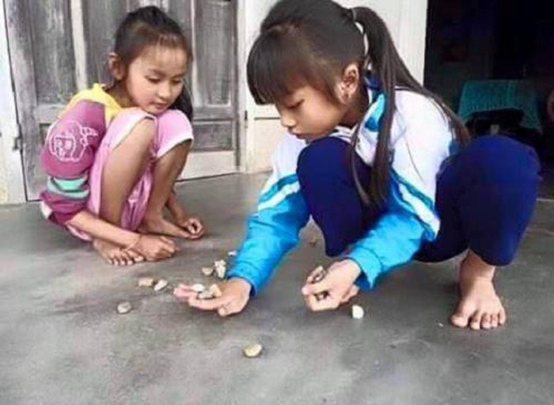

1. **Mục đích:**

* Góp phần rèn luyện, sự khéo léo, nhanh mắt, quan sát,...cho người chơi.
* Tạo không khí vui chơi sôi nổi, thư giãn.

1. **Chuẩn bị:**

* Số lượng người chơi từ 4 – 5 em, nếu đông chia thành nhiều nhóm.
* Địa điểm chơi thường là nền nhà, sân trường, sân lớp...bằng phẳng, sạch sẽ, mát mẻ.

1. **Hướng dẫn cách chơi**

* Chuẩn bị chơi:

+ Lấy một số viên đá, sỏi nhỏ...làm quân góp, mỗi người chơi góp 5 hoặc 10 quân tùy theo thỏa thuận.

+ “Oẳn tù tì” để chọn ra người được đi trước và thứ tự lượt đi của người chơi tiếp theo.

* Bắt đầu chơi:

+ Người chơi nắm bắt tất cả số quân trong lòng bàn tay, tung lên cao một khoảng thích hợp lật bàn tay úp sấp xuống để cho một viên đá (hay sỏi) nằm lại trên lưng tay coi như “hòn cái”, tiếp tục hất chọn viên đá (sỏi) đó lên để bắt vào lòng bàn tay. Sau đó, quan sát nhanh để chọn 1 viên đá (sỏi) hay 1 nhóm 2, 3, 4 hoặc 5 viên đá (sỏi) để vừa tung “hòn cái” lên vừa nhón tay bốc nhanh lấy 1 viên đá (sỏi) hay 1 nhóm 2, 3, 4 hoặc 5 viên đá (sỏi) đó dưới nền mà vẫn kịp ngửa tay hứng lấy “hòn cái” rơi xuống lòng bàn tay. Người chơi được ăn hết số viên đá (sỏi) trên nếu trọn vẹn được vào lòng bàn tay mà không để rớt một viên đá (sỏi) nào.

* Luật chơi:

+ Sau khi nắm tất các quân trên tay tung lên mà không hứng được viên đá (sỏi) nằm trên lưng tay để làm viên cái là mất lượt chơi.

+ Khi bốc các cụm viên đá 1, 2,3...mà để rơi 1 viên cũng mất lượt.

+ Khi bốc được các quân góp nhưng không đón được viên cái cũng mất lượt chơi.

(*Theo* Nguyễn Thị Thanh Thủy, in trong *100 trò chơi dân gian cho thiếu nhi,* NXB Kim Đồng, 2014)

1.1. Văn bản trên được viết theo thể loại nào? Kể tên một văn bản đã học cùng thể loại?

1.2. Mục đích của văn bản “Rải ranh” là gì? Nêu 2 đặc điểm về hình thức của văn bản giúp em nhận ra mục đích ấy?

1.3. Hình ảnh minh họa trò chơi ô ăn quan có tác dụng như thế nào đối với việc trình bày thông tin của văn bản?

**1.4: Chỉ ra một số từ và một phép liên kết có trong hai câu sau:**

**“***Người chơi nắm bắt tất cả số quân trong lòng bàn tay, tung lên cao một khoảng thích hợp lật bàn tay úp sấp xuống để cho một viên đá (hay sỏi) nằm lại trên lưng tay coi như “hòn cái”, tiếp tục hất chọn viên đá (sỏi) đó lên để bắt vào lòng bàn tay. Sau đó, quan sát nhanh để chọn 1 viên đá (sỏi) hay 1 nhóm 2, 3, 4 hoặc 5 viên đá (sỏi) để vừa tung “hòn cái” lên vừa nhón tay bốc nhanh lấy 1 viên đá (sỏi) hay 1 nhóm 2, 3, 4 hoặc 5 viên đá (sỏi) đó dưới nền mà vẫn kịp ngửa tay hứng lấy “hòn cái” rơi xuống lòng bàn tay”*

**2. Đọc văn bản sau và thực hiện các yêu cầu:**

**CÁCH LÀM BÁNH CHƯNG CHUẨN VỊ TRUYỀN THỐNG**

Nấu bánh chưng là một phong tục tập quán, một nét đẹp truyền thống bao đời nay của người dân Việt Nam mỗi dịp Tết đến Xuân về. Cái không khí rộn ràng chuẩn bị gạo nếp, lá dong, lạt mềm… để gói bánh chưng đã tạo nên hồn vị Tết không thể nào quên được của mỗi người con đất Việt.

Chiếc bánh chưng ngon không chỉ cần đảm bảo giữ được hương vị truyền thống mà còn phải được gói vuông vức, chắc chắn để khi bày lên mâm cỗ Tết, đĩa bánh chưng sẽ là điểm nhấn chính thu hút bất kì thực khách nào. Chỉ cần áp dụng ngay cách làm bánh chưng dưới đây và khéo léo một chút, bạn sẽ tự tin thể hiện cùng các thành viên nhà mình dịp Tết này rồi.

**1. Nguyên liệu bánh chưng**

* Gạo nếp cái hoa vàng
* Đậu xanh
* Thịt ba chỉ
* Muối, hạt nêm, tiêu
* 1 bó lạt tre mềm (hoặc lạt giang)
* Lá dong

**2. Cách làm bánh chưng truyền thống**

1. **Sơ chế, chuẩn bị nguyên vật liệu**

- Lá dong: rửa từng lá thật sạch hai mặt và lau thật khô. Rửa càng sạch bánh càng đỡ bị mốc về sau. Trước khi gói, dùng dao mài thật sắc (loại dao nhỏ chuyên dùng để gọt) bỏ bớt cuống dọc sống lưng lá để lá bớt cứng, để ráo nước (nếu lá quá giòn có thể hấp một chút để lá mềm dễ gói).

- Lạt tre (lạt giang) đem ngâm nước khoảng 8 giờ, sau đó xé sợi mỏng khoảng 0,5 cm.

- Gạo nếp: nhặt loại bỏ hết những hạt gạo khác, sạn, sỏi lẫn vào, vo sạch rồi ngâm gạo ngập trong nước cùng 4g muối trong thời gian khoảng 8 giờ. Sau đó vớt ra để ráo.

- Đỗ xanh: Giã nhuyễn, ngâm nước trong khoảng 4 giờ cho mềm và nở, đãi bỏ hết vỏ, vớt ra để ráo. Thêm vào 4g muối và trộn đều.

- Thịt ba chỉ: Đem rửa sạch, để ráo. Sau đó cắt thịt thành từng miếng khoảng 4cm, sau đó ướp với 4g hạt nêm, 1g tiêu để trong khoảng 30 phút cho ngấm đều.

Khâu chuẩn bị nguyên vật liệu cho bánh chưng đặc biệt quan trọng để bánh có thể bảo quản được lâu dài. Không nên dùng nước mắm để ướp thịt.

**b. Gói Bánh**

Đầu tiên, bạn xếp lạt thành hình chữ nhật ở bên dưới rồi đặt khuôn lên trên. Xếp lá dong đã gấp vuông vức thành các cạnh hình chữ nhật trong khuôn. Khi xếp lá dong nên để các mặt xanh đậm của lá vào bên trong và mặt xanh nhạt hơn ra bên ngoài để mặt đậm của lá tiếp xúc với gạo sẽ làm cho bánh có màu xanh đẹp mắt hơn.

- Lấy chén múc khoảng 200g gạo nếp cho vào khuôn, ấn và dàn đều để gạo điền đầy khắp đáy khuôn.

- Tiếp tục rải đều 100g đậu xanh lên trên gạo, đặt 1 miếng thịt lên trên rồi lại rải thêm 100g đậu xanh lên cho phủ kín thịt (không nên rải đậu xanh hết đến cạnh khuôn mà nên chừa lại khoảng 1,5 cm).

- Sau đó lấy tiếp 200g gạo nếp rải đều xung quanh và phủ kín mặt đậu xanh. Dùng tay ấn nhẹ gạo ở các góc và mặt bánh cho gạo nén xuống.

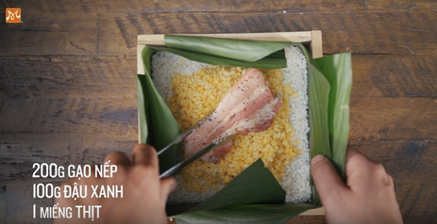

- Cuối cùng gập các cạnh lá lại, những chỗ lá thừa không cần thiết thì ta dùng kéo cắt đi cho gọn. Sau đó tay trái giữ cho lá khỏi bung ra, tay phải từ từ lấy khuôn ra đeo vào cổ tay trái. Đổi tay phải giữ lá rồi bỏ khuôn ra khỏi tay. Kéo hai đầu của mỗi sợi lạt cột bánh lại.

- Dùng lạt cột thêm cho đều và chắc bánh, cắt bỏ phần lạt còn dư cho bánh đẹp và gọn...

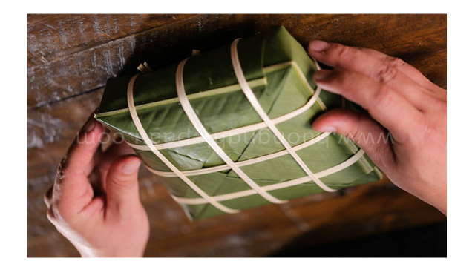

**c. Luộc bánh chưng**

- Xếp bánh chưng vào nồi theo chiều thẳng đứng, đổ nước ngập quá mặt bánh và luộc liên tục trong khoảng 8 giờ.

- Khi luộc bánh nếu thấy nước cạn thì phải đổ thêm nước sôi vào cho ngập mặt bánh để bánh chín đều.

- Sau khi luộc xong, vớt bánh ra rửa sạch lá trong nước lạnh cho hết nhựa, để ráo. Xếp bánh thành nhiều lớp, dùng vật nặng đè lên để ép bánh cho ra nước, chắc mịn và phẳng đều trong vài giờ. Sau đó treo bánh lên hoặc để chỗ khô ráo trong nhà để bảo quản.

Với người Việt mà nhất là người Việt xa quê, món bánh chưng luôn là những gì ấn tượng, đặc biệt để họ kể về đầy tự hào và trân trọng mỗi khi nhắc tới Tết cổ truyền của dân tộc. Thưởng thức một miếng bánh chưng thơm lừng mùi gạo nếp quyện cùng vị béo ngậy, bùi bùi của nhân thịt mỡ đậu xanh và mùi hương hơi cay nồng của tiêu kết hợp với dưa hành muối thì không còn gì tuyệt bằng. Bánh chưng còn được xem là món quà Tết độc đáo, ý nghĩa để người thân, bạn bè biếu tặng nhau, trao nhau những câu chúc an lành đầu năm mới.

(Theo Bùi Tiến Dũng, <https://www.huongnghiepaau.com/banh-chung-truyen-thong>)

**2.1**. Văn bản trên được viết theo thể loại nào?

**2.2.** Mục đích của văn bản “Cách làm bánh chưng chuẩn vị truyền thống” là gì?

**2.3.** Chỉ ra cấu trúc của văn bản trên?

**2.4.** Thông tin trong văn bản được triển khai theo trình tự nào? Theo em, cách triển khai đó có phù hợp với mục đích viết của văn bản không?

**2.5.** Trong văn bản tác giả sử dụng nhiều hình ảnh minh họa. Theo em, việc tác giả sử dụng nhiều hình minh họa trong một văn bản như vậy có tác dụng gì?

**2.6:** Chỉ ra phép lặp và một số từ trong hai câu văn sau:

“*Thưởng thức một miếng bánh chưng thơm lừng mùi gạo nếp quyện cùng vị béo ngậy, bùi bùi của nhân thịt mỡ đậu xanh và mùi hương hơi cay nồng của tiêu kết hợp với dưa hành muối thì không còn gì tuyệt bằng. Bánh chưng còn được xem là món quà Tết độc đáo, ý nghĩa để người thân, bạn bè biếu tặng nhau, trao nhau những câu chúc an lành đầu năm mới.”*

**II. Vận dụng:**

**1. Xác định phép liên kết trong các đoạn văn sau**:

a. Quan trọng hơn cả, tự học còn là một thú vui rất thanh nhã, nó nâng cao tâm hồn ta lên. Ta vui vì thấy khả năng của ta đã thăng tiến và ta giúp đời nhiều hơn trước.

(Nguyễn Hiến Lê, *Tự học - một thú vui bổ ích*)

b. Sách là kho tàng quý báu cất giữ di sản tinh thần của nhân loại. Nếu chúng ta mong tiến lên từ văn hoá, học thuật của giai đoạn này, thì nhất định phải lấy thành quả nhân loại đã đạt được trong quá khứ làm điểm xuất phát. Nếu xoá bỏ hết các thành quả nhân loại đã đạt được trong quá khứ, thì chưa biết chừng chúng ta đã lùi điểm xuất phát về mấy trăm năm, thậm chỉ là mấy nghìn năm trước.

(Chu Quang Tiềm, *Bàn về đọc sách*)

c. Thật vậy, sự tha thứ là món quà quý giá mà chúng ta tặng cho người khác và cho chính mình. Tại sao sự tha thứ lại quan trọng? Trước hết, sự tha thứ tạo cơ hội cho con người sửa chữa lỗi lầm. Bởi vì không ai có thể tránh khỏi những lầm lạc, cho nên một bàn tay đưa ra để vực ta dậy từ sai lầm, một trái tim bao dung, tha thứ sẽ cho ta động lực để sửa sai, từ đó dần hoàn thiện bản thân.

(Sách giáo khoa Ngữ văn 7 – Chân trời sáng tạo, *Ý nghĩa của sự tha thứ*)

**2. Tìm và xác định chức năng của số từ trong các ví dụ sau:**

a. Một canh … hai canh … lại ba canh

Trằn trọc băn khoăn, giấc chẳng thành;

Canh bốn, canh năm vừa chợp mắt,

Sao vàng năm cánh mộng hồn quanh.

(*Không ngủ được*, Hồ Chí Minh, *Không ngủ được*)

b. Đó là một con bạch tuộc dài chừng tám mét.

(Giuyn Véc-nơ, *Hai vạn dặm dưới biển*)

c. Thân nó hình thoi phình ở giữa, là một khối thịt nặng chừng hai mươi, hai lăm tấn. (Giuyn Véc-nơ, *Hai vạn dặm dưới biển*)

d. Con quái vật có tám vòi thì bảy vòi đã bị chặt đứt.

(Giuyn Véc-nơ, *Hai vạn dặm dưới biển*).

**PHẦN 4: ĐỀ THAM KHẢO**

**ĐỀ 1**

**Câu 1: Đọc kĩ văn bản sau và thực hiện các yêu cầu**

**TRÒ CHƠI Ô ĂN QUAN**

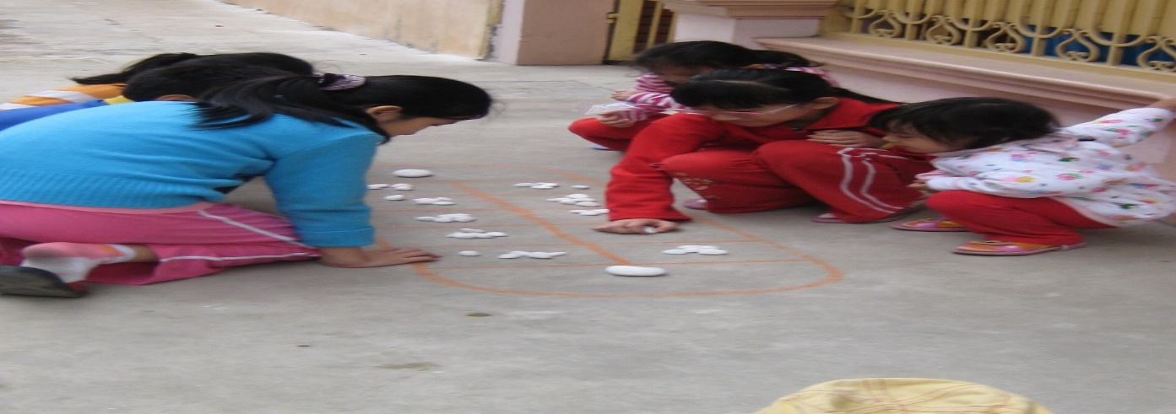

**1. Mục đích**

- Luyện khả năng phán đoán và tính toán nước cờ.

- Rèn tính kiên trì, cẩn thận và trung thực khi chơi.

**2. Chuẩn bị:**

Có từ 2 – 4 trẻ, nếu đông hơn thì phân thành nhiều đội chơi.

Chỗ chơi bằng phẳng.

Dùng 50 viên sỏi nhỏ và 2 viên to hơn (*khác về hình dạng hoặc màu sắc*) để làm quân cái (*quan*).

Vẽ một hình chữ nhật, chiều rộng khoảng 40cm, chiều dài khoảng 90cm. Ở hai đầu của hình chữ nhật vẽ hình bán nguyệt. Chia hình chữ nhật thành 10 ô nhỏ. Ô bán nguyệt ở 2 phía đầu gọi là ô quan. Ngoài ra có thể thay đổi thành hình tam giác, hình vuông để phù hợp chơi 3 và 4 người.

**3. Cách chơi:**

Mỗi người ngồi một bên của hình chữ nhật và được sở hữu 5 ô nhỏ trước mặt của mình. Chia đều số quân và quan cho mỗi người: 25 quân và 1 quan. Mỗi quan có giá trị bằng 10 quân.

Đầu tiên mỗi người xếp vào mỗi ô hình chữ nhật của mình 5 quân và 1 quan, sau đó, chơi oẳn tù tì để lựa chọn người được đi trước. Người chơi đầu tiên bốc quân trong một ô tùy theo sự tính toán của mình rồi rải vào mỗi ô 1 viên theo chiều đi bên phải hoặc bên trái cho đến hết lượt.

Khi rải hết quân trên tay đến đâu thì lại bốc quân của ô kế tiếp để rải. Nếu rải đến ô cuối cùng mà ô kế tiếp là ô quan thì không được đi nữa mà phải nhường quyền cho người đối diện chơi. Nếu rải đến viên cuối cùng mà gặp ô trống thì được quyền ăn ô tiếp theo của ô trống đó. Nếu tiếp theo ô vừa ăn là ô trống và liền kề lại là ô có quân thì người chơi lại được ăn liên tục một ô nữa (kể cả ô cái), có thể ăn một lúc liên hoàn nhiều ô nếu biết tính toán cách đi thông minh.

Trong khi chơi, nếu những ô trước mặt mình không còn quân nhưng vẫn còn ô quan thì người chơi phải lấy viên của mình ra tiếp tục rải mỗi ô 5 viên để chơi tiếp. Nếu hết quân thì phải vay người cùng chơi theo thỏa thuận về cách trả nợ (ví dụ một ô chữ nhật nhỏ của nhà mình sẽ đổi lấy 20 – 30 viên quân). Ai ăn được nhiều quân là thắng. Ai ít quân hơn là thua.

Cuộc chơi kết thúc khi một bên phải bán hết nhà hoặc không đủ quan để tham gia chơi.

(https://vi.wikipedia.org/wiki)

1.1. Văn bản trên được viết theo thể loại nào?

1.2. Mục đích của văn bản “Trò chơi ô ăn quan” là gì? Nêu 2 đặc điểm về hình thức của văn bản giúp em nhận ra mục đích ấy?

1.3. Hình ảnh minh họa trò chơi ô ăn quan có tác dụng như thế nào đối với việc trình bày thông tin của văn bản?

1.4. Chỉ ra phép lặp và một số từ trong hai câu văn sau: “*Vẽ một hình chữ nhật, chiều rộng khoảng 40cm, chiều dài khoảng 90cm. Ở hai đầu của hình chữ nhật vẽ hình bán nguyệt.”.*

**Câu 2.**

Đặt một câu văn (tự chọn chủ đề) có sử dụng nói giảm nói tránh. Gạch chân dưới từ ngữ nói giảm nói tránh và nêu tác dụng.

**Câu 3.** “*Gia đình là bến bờ bình yên ta trở về và được yêu thương vô điều kiện*.”

Viết bài văn (khoảng 400 chữ) bày tỏ cảm xúc về một người thân trong gia đình mà em yêu quý nhất.

**ĐỀ 2**

**Câu 1: Đọc kĩ văn bản sau và thực hiện các yêu cầu**

**TRỒNG NỤ TRỒNG HOA**

* 1. **Mục đích:** *TRồng nụ trồng hoa là một trò chơi dân gian của trẻ thơ. Đó là một trò chơi đơn giản nhưng cực kì thú vị, vui vẻ, gắn kết mọi người lại với nhau. Đây là bài đồng dao được hát khi chơi trò này.*

***“****đi chợ /về chợ* (chưa đưa chân)

*đi canh một / về canh một* (đưa một bàn chân)

*đi canh hai / về canh hai* (chồng thêm một chân, là hai bàn chân)

*đi canh ba / về canh ba* (chồng thêm, ba bàn chân)

*đi canh tư /về canh tư* (chồng thêm, bốn bàn chân)

*đi sen búp / về sen búp* (chồng thêm một bàn tay chụm lại)

*đi sen nở / về sen nở* (chồng thêm hai bàn tay xòe nở)

*đi sen tàn / về sen tàn* (bàn tay hoa xòe rộng hết cỡ)”

**2. Chuẩn bị trước khi chơi**

***Người chơi*:** Trồng nụtrồng hoa là trò chơi tập thể, số người chơi 8-10 người chơi.

***Không gian chơi*:** vì là trò chơi tập thể có hoạt động chạy nhảy, vì vậy nên chọn không gian chơi rộng rãi, bằng phẳng như sân chơi, sân thể dục, sân bóng...

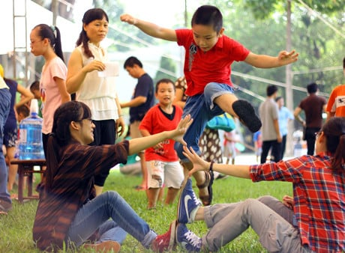

**2. Cách chơi Trồng nụ trồng hoa**

- Tất cả người chơi tiến hành oẳn tù tì để xác định ra hai người thua cuộc, chọn làm người trồng nụ trồng hoa. Hai người Trồng nụ trồng hoa sẽ ngồi đối diện nhau, giơ một chân ra trước. Bàn chân chạm vào nhau và dựng lên. Chân còn lại co lại. Tư thế này được gọi là Cây.

- Những người chơi còn lại đứng xếp một hàng dài phía xa, đối diện với hai người chơi, hướng về phía Cây. Các bạn lần lượt nhảy qua Cây, làm sao cho người mình không được phép chạm vào Cây hay bất cứ bộ phận nào của hai bạn đang Trồng nụ trồng hoa. Nếu người chơi nào chạm phải Cây trong quá trình nhảy thì sẽ phải vào thay thế cho một trong hai người đang Trồng nụ trồng hoa. Nếu người chơi nào, trong quá trình nhảy, mà nhảy lệch khỏi Cây (tức là khi nhảy không nhảy qua chính giữa Cây), thì phải tiến hành nhảy lại.

- Sau khi nhảy xong lượt đi, tiếp tục xếp hàng dài ở phía đối diện và thực hiện lần lượt nhảy lượt quay về.

- Nhảy xong hết hai lượt **Cây 1**, một trong hai bạn Trồng nụ trồng hoa sẽ đưa một chân, trồng lên đỉnh ngón chân ban đầu, gọi là lượt **Trồng Cây 2**. Những người chơi còn lại tiếp tục nhảy qua nhảy lại hai lượt.

- Sau khi nhảy xong lượt **Trồng Cây 2**, bạn Trồng nụ trồng hoa còn lại (bạn không đưa chân) đưa nắm tay của mình đặt trên mũi chân trên cùng của bạn mình. Gọi là lượt **Trồng nụ 1**. Những người chơi tiếp tục thực hiện hai lượt nhảy qua / nhảy về.

- Sau lượt **Trồng Nụ 1**, bạn Trồng nụ trồng hoa xè rộng bàn tay khi nãy nắm lại ra, dựng bàn tay thật cao trên mũi chân. Gọi là lượt **Trồng hoa 1.**

- Hai bạn Trồng nụ trồng hoa tiếp tục dùng 2 bàn tay để dựng lên làm Nụ là Hoa như vậy. Gọi là lượt **Trồng Hoa 2**. Những người chơi sẽ thực hiện các lượt nhảy, với độ cao và độ khó ngày một tăng dần.

- Sau khi đã sử dụng hết tay để Trồng Nụ , Trồng Hoa, cuối cùng là màn qua sông: Sông nhỏ và Sông Lớn.

+ **Lượt đi Sông nhỏ**: hai bạn đang làm Nụ, Hoa, sẽ khép chặt 4 bàn chân của mình với nhau, tạo thành một hình vuông nhỏ. Nhiệm vụ của những người chơi còn lại, là đặt hết 5 ngón chân của mình vào nền ở giữa ô vuông nhỏ đó rồi nhảy ra, mà không chạm vào bàn chân của hai người làm sông.

+ **Lượt đi Sông lớn**: hai bạn đang làm Nụ Hoa, dạng rộng chân của mình, tạo thành một hình vuông lớn. Nhiệm vụ của những người chơi còn lại là bật nhảy từ phía đầu hai chân này sang phía đầu hai chân còn lại, mà không được rơi vào giữa ô hình vuông.

* Khi thực hiện xong Sông nhỏ và Sông lớn, trò chơi có thể bắt đầu một ván mới từ đầu.

*(http://thuthuatchoi.com/huong-dan-cach-choi-trong-nu-trong-hoa.htlm)*

1.1. Văn bản trên được viết theo thể loại nào?

1.2. Mục đích của văn bản “Trồng nụ trồng hoa” là gì? Nêu 2 đặc điểm về hình thức của văn bản giúp em nhận ra mục đích ấy?

1.3. Hình ảnh minh họa trò chơi trồng nụ trồng hoa có tác dụng như thế nào đối với việc trình bày thông tin của văn bản?

1.4. Chỉ ra phép liên tưởng và một số từ trong hai câu văn sau: *“Lượt đi Sông nhỏ: hai bạn đang làm Nụ, Hoa, sẽ khép chặt 4 bàn chân của mình với nhau, tạo thành một hình vuông nhỏ. Nhiệm vụ của những người chơi còn lại, là đặt hết 5 ngón chân của mình vào nền ở giữa ô vuông nhỏ đó rồi nhảy ra, mà không chạm vào bàn chân của hai người làm sông.”*

**Câu 2.**

Đặt một câu văn (tự chọn chủ đề) có sử dụng nói quá. Gạch chân dưới từ ngữ nói quá và nêu tác dụng.

**Câu 3.**

Viết bài văn (khoảng 400 chữ) bày tỏ cảm xúc về một thầy (cô giáo) mà em yêu quý nhất.